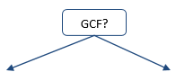

Factor out GCF
4x²y – 2x²y² + 6x³y

2x² + 12x – 32
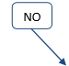

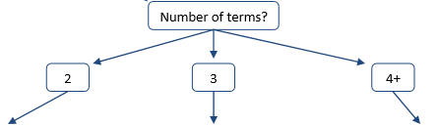

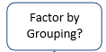
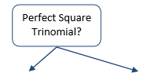
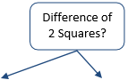

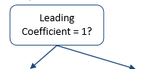
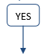
x³ + 3x² – 25x – 75

9x² – 16
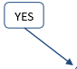
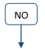
4x² + 12x + 9

x² – 13x + 12
6x² + 17x + 5

Sum of Squares:
x² + 25 PRIME

Sum/Difference of Cubes:

x³ + 27

8x³ – 125

CW: Factoring Flow Chart Activity
Name:

Date: PD:

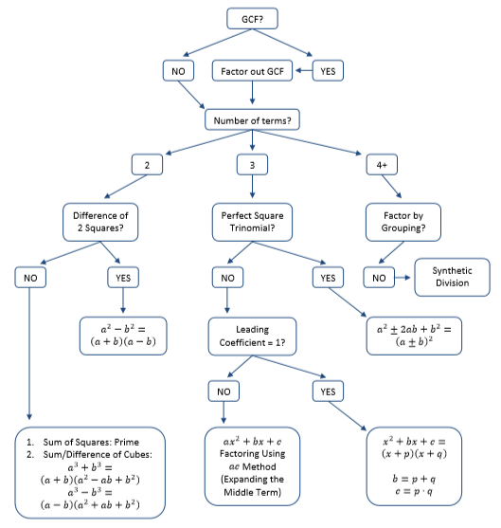

- 3x² – 3x – 36

- x³ + 3x² – 4x – 12

- 25x² + 36

- 8x³ – 64

- 3x² + 10x – 8

- x² – 4x – 21

- 4x² – 49

- 4x² + 20x +25

